**Программный комплекс «Здравоохранение»**

**Форма 088у – Направление на МСЭ**

Руководство пользователя

Листов 29

2023

**Форма 088/у–Направление на МСЭ**

**Содержание**

1. Алгоритм оформления Формы 088у – Направления на МСЭ 3

2. Работа с модулем «Неподписанные документы» 4

3. Инструкция по заполнению Направлению на МСЭ. 5

4. Работа с формой «Мед.обслд.для МСЭ». 20

5. Типы иконок документов ЭМК 27

6. Шаблон данных 28

6.1 Создание шаблона данных 28

6.2 Вставка шаблона данных 28

# **Алгоритм оформления Формы 088у – Направления на МСЭ**

1. Лечащий врач должен создать документ ЭМК:

* Запустить один из модулей: АРМ Врача поликлиники/АРМ Врача стационара.
* Открыть случай пациента.
* Перейти на вкладку «ЭМК».
* Нажать кнопку «Действие» - «Добавить документ».
* Из списка документов выбрать «Форма 088у (РЭМД – Редакция 6)».
* Заполнить в документе обязательные поля (красные поля)

1. Лечащий врач должен в Форме 088у указать подписантов документа:

* Подписантов необходимо указать в конце документа и в правой части формы.
* **Председатель ВК и Члены ВК указываются обязательно**! Чтоб указанные сотрудники могли через модуль АРМ Неподписанные документ увидеть документ и подписать его.
* Членов ВК указывать нужно столько, сколько было их на врачебной комиссии.

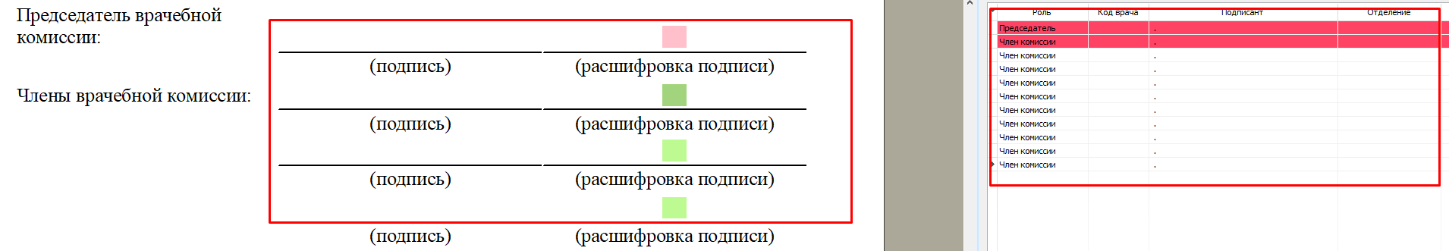

1. Председатель ВК должен проверить заполнение документа через АРМ Неподписанные документы:

* Запустить АРМ Неподписанные документы.
* Установить фильтры «Период заполнения», «Тип документа» - Направление на МСЭ – Редакция 6, «Подпись» - Ожидает вашей подписи.
* Открыть документ и проверить заполнение.
* Если все верно заполнено, то Председатель ВК закрывает документ без подписания документа.
* Если были внесены правки Председателем ВК, то необходимо нажать кнопку «Сохранить», после чего выйдет сообщение «Подписать документ ЭЦП?» - нужно выбрать вариант «Нет».

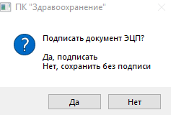

**3. Члены ВК должны подписать документы после проверки Председателя ВК:**

* Запустить АРМ Неподписанные документы.
* Установить фильтры «Период заполнения», «Тип документа» - Направление на МСЭ – Редакция 6, «Подпись» - Ожидает вашей подписи.
* Открыть документ и нажать кнопку «Подписать и Сохранить».

4. После того, как все члены ВК подписали документ, Председатель ВК должен подписать документ, чтобы тот выгрузился в РЭМД.

5. После подписания документа ЭЦП Председателя ВК, документ встает в очередь на выгрузку в региональный РЭМД. Когда документ выгружается, в АРМ Неподписанные документы в поле «Статус отправки» отображается: Документ отправлен в РРЭМД.

6. После загрузки документа в РРЭМД, он проходит проверку и отправляется в федеральный РЭМД. После того, как ФедРЭМД проверит и примет документ, в АРМ Неподписанные документы в поле «Статус отправки» отобразится: Документ отправлен в ФедРЭМД.

# **Работа с модулем «Неподписанные документы»**

С помощью модуля «Неподписанные документы» – пользователю удобно мониторить и подписывать Направление на МСЭ.

На рисунке продемонстрирована главная форма модуля «Неподписанные документы».

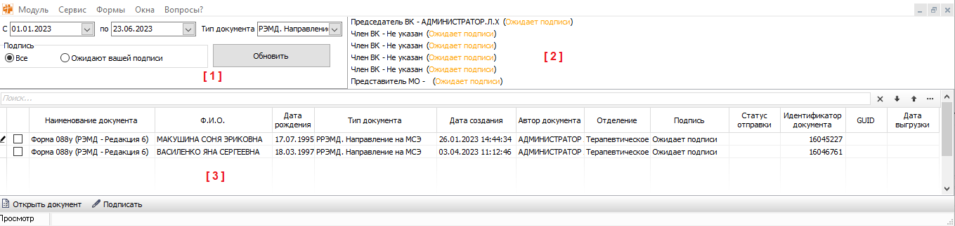

1 – Блок «Фильтр». С помощью этого блока, можно фильтровать вывод документов.

2 – Блок «Подписи». Отображаются подписанты документа

3 – Блок «Документы». Список документов, автором которых является текущий пользователь

Для работы с Направлением на МСЭ необходимо выполнить следующие шаги:

1. В поле «Тип документа» выбрать – «РЭМД. Направление на МСЭ – Редакция 6».
2. Указать период создания документов.
3. Отметить один из фильтров: Подпись «Все»/«Ожидает вашей подписи».
4. Нажать кнопку «Обновить».

В результате, в блоке «Документы» отобразится список документов, в которых текущий пользователь указан в роли Председателя ВК / Члена ВК.

В ячейке «Статус отправки» - отображается текущий статус документа.

|  |  |
| --- | --- |
| Статус отправки | Значение |
| Документ отправлен в РРЭМД | Документ выгружен в региональный РЭМД и находится в проверке у ФРЭМД |
| Документ отправлен в ФедРЭМД | Документ успешно принят ФРЭМД |
| Ячейка пустая | Документ не отправлен в РЭМД. Отсутствует подпись Председателя ВК |
| ***Примечание:*** *документ автоматически встает в очередь на отправку в РЭМД, когда подписывается ЭЦП Председателя ВК. Учитывается только подпись того, кто указан в направлении в роли Председателя ВК/Члена ВК.*  *Если документ подпишет сотрудник, с специальностью Председатель ВК, но в направлении он не указан, то подпись будет считаться не действительной и документ не встанет в очередь на выгрузку.* | |

Для того, чтобы открыть документ и подписать, необходимо дважды щелкнуть левой кнопкой мыши по нужному документу.

# **Инструкция по заполнению Направлению на МСЭ.**

**Пункт 1. Номер и дата протокола врачебной комиссии медицинской организации, содержащего решение о направлении гражданина на медико-социальную экспертизу:** поле обязательное и заполняется вручную.



**Пункт 2. Гражданин по состоянию здоровья не может явиться в бюро (главное бюро, Федеральное бюро) медико-социальной экспертизы: медико-социальную экспертизу необходимо проводить на дому:** поле не обязательное, заполняется вручную через справочник.



**Пункт 3. Гражданин нуждается в оказании паллиативной медицинской помощи (при нуждаемости в оказании паллиативной медицинской помощи):** поле не обязательное, заполняется вручную через справочник.



**Пункт 4. Гражданин, находящийся на лечении в стационаре в связи с операцией по ампутации (реампутации) конечности (конечностей), нуждающийся в первичном (при нуждаемости в первичном протезировании):** поле не обязательное, заполняется вручную через справочник.



**Пункт 5. Цель направления гражданина на медико-социальную экспертизу:** пункт обязательный для заполнения.В данном пункте необходимо отметить одну или несколько целей направления гражданина на МСЭ.Если отметить пункт 5.1 или пункт 5.2, то автоматически отмечается пункт 5.10.

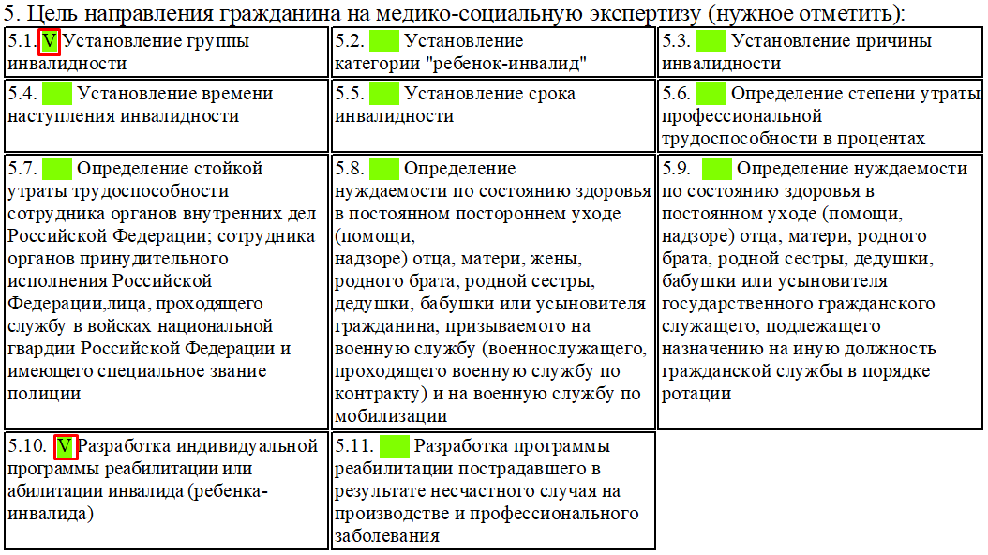

**Пункт 6. Фамилия, имя, отчество (при наличии):** поле обязательное и заполняется автоматически.

**Пункт 7. Дата рождения (день, месяц, год):** поле обязательное и заполняется автоматически.

**Пункт 8. Пол:** поле обязательное и заполняется автоматически в том случае, если в форме «Паспорт пациента» - F9 заполнено поле «Пол».

**Пункт 9. Гражданство:** поле обязательное и заполняется автоматически в том случае, если в форме «Паспорт пациента» - F9 заполнено поле «Гражданство».

**Пункт 10. Отношение к воинской обязанности:** поле обязательное и заполняется вручную.

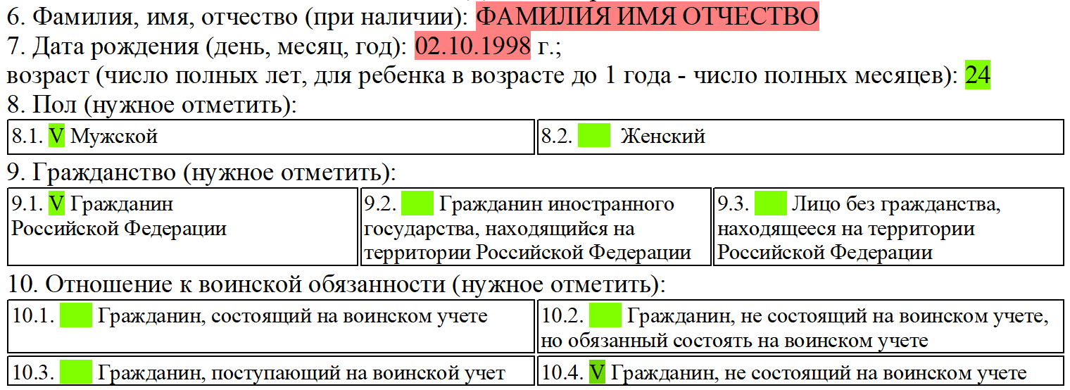

**Пункт 11. Адрес места жительства:** поле не обязательное для заполнения, но поле заполняется автоматически, если в форме «Паспорт пациента» - F9 заполнен адрес проживания. Поле недоступно для редактирования.

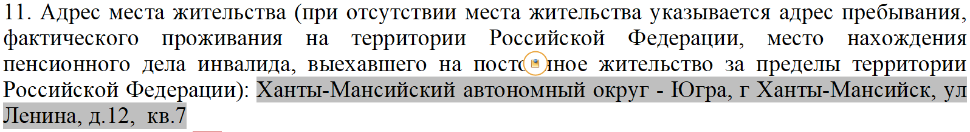

**Пункт 11.1. Государство:** поле обязательное и заполняется автоматически в том случае, если в форме «Паспорт пациента» - F9 заполнено поле «Гражданство».

**Пункт 11.2. Почтовый индекс:** поле обязательное, заполняется вручную.

**Пункт 11.3. Субъект Российской Федерации:** поле обязательное, заполняется автоматически на основе адреса проживания из формы «Паспорт пациента».

**Пункт 11.4. Район:** поле обязательное, заполняется вручную.

**Пункт 11.5. Наименование населенного пункта:** поле обязательное, заполняется автоматически на основе адреса проживания из формы «Паспорт пациента».

**Пункт 11.6. Улица:** поле обязательное, заполняется автоматически на основе адреса проживания из формы «Паспорт пациента».

**Пункт 11.7. Дом (корпус, строение):** поле обязательное, заполняется автоматически на основе адреса проживания из формы «Паспорт пациента».

**Пункт 11.8. Квартира:** поле обязательное, заполняется автоматически на основе адреса проживания из формы «Паспорт пациента».

Если нет района или номера квартиры, можно заполнить «-» таким образом.

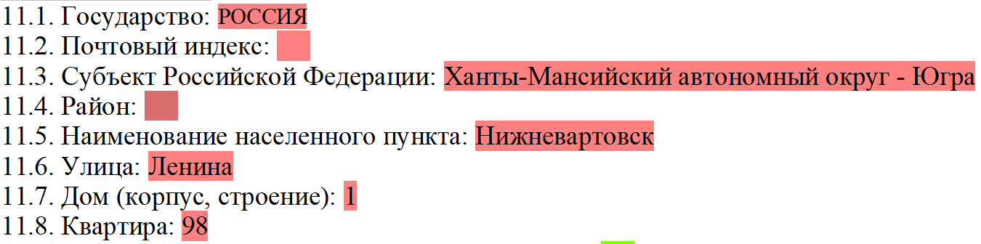

**Пункт 12. Лицо без определенного места жительства (в случае если гражданин не имеет определенного места жительства):** поле не обязательное для заполнения.



**Пункт 13. Гражданин находится (нужное отметить и указать):** поле обязательное для заполнения.

Необходимо отметить обязательно один из вариантов: п.13.1 – п.13.5.

- Если отметить п.13.1, то пункты 13.1.1 – 13.1.2 заполняются автоматически;

- Если отметить п.13.2, то обязательно надо заполнить пункты 13.2.1 – 13.2.2;

- Если отметить п.13.3, то обязательно надо заполнить пункты 13.3.1 – 13.3.2;

- Если отметить п.13.4, то обязательно надо заполнить пункты 13.4.1 – 13.4.2;

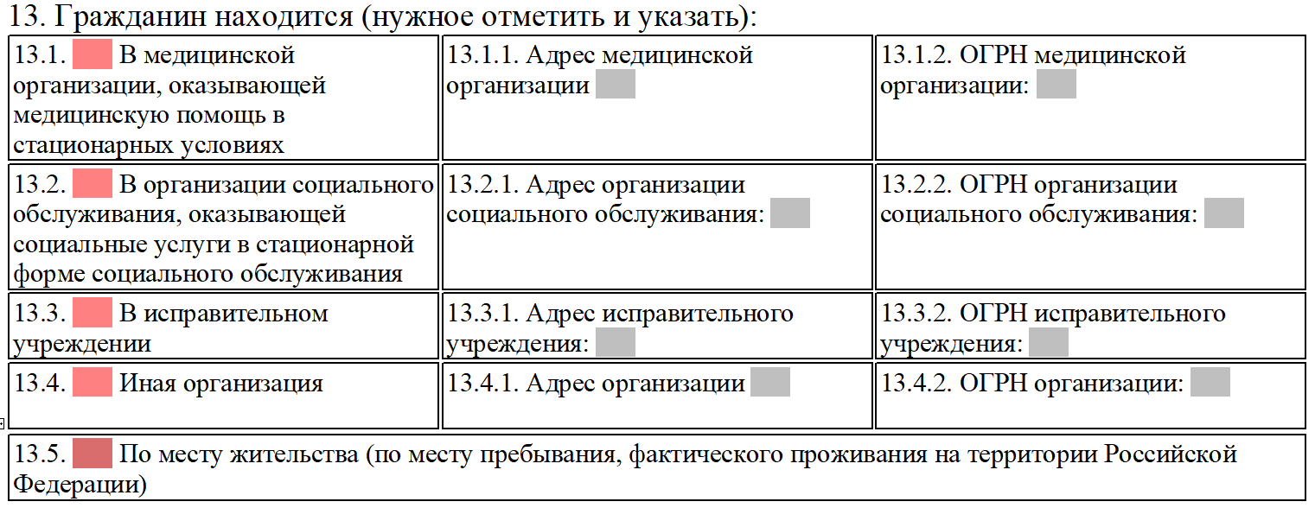

**Пункт 14. Контактная информация**

**Пункт 14.1. Номера телефонов:** поле обязательное и заполняется автоматически, если в форме «Паспорт пациента» заполнен номер телефона.



Если не заполнено, то заполнить можно вручную в следующем формате: **+7КодНомер**. Длина **КодНомер** должна быть равна 10 символам. При нажатии на поле, автоматически встает **+7.**

Если необходимо указать несколько номеров, то в качестве разделителя использовать запятую «,» или точку с запятой «;».

Разделители минусы и скобки **игнорируются**. Пробелы как разделитель телефонов использовать **нельзя**.

**Пункт 14.2. Адрес электронной почты (при наличии):** поле не обязательное и заполняется в ручную в формате **имя_пользователя@почтовый_домен.**



**Пункт 15. Сведения о страховом номере индивидуального лицевого счета (СНИЛС) и полисе обязательного медицинского страхования** – поле обязательное и заполняется автоматически, если в форме «Паспорт пациента» заполнено поле «СНИЛС», если не заполнено, то необходимо заполнить вручную. Формат заполнения: 000-000-000 00

Никаких пробелов между "-", только перед контрольной суммой.

**Номер полиса обязательного медицинского страхования (при наличии):** поле не обязательное и заполняется автоматически, если в форме «Паспорт пациента» заполнен номер полиса ОМС.

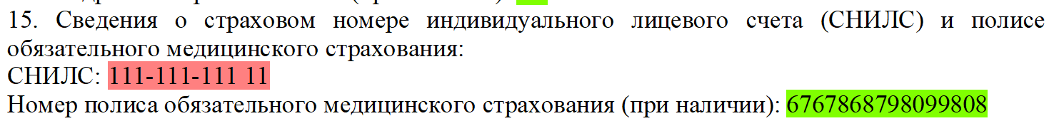

**Пункт 16. Документ, удостоверяющий личность.**

**Пункт 16.1. Наименование:** поле обязательное и заполняется вручную через справочник

**Пункт 16.2. Серия, номер:** поле обязательное и заполняется автоматически, если в форме «Паспорт пациента» внесен документ удостоверяющий личность.

**Пункт 16.3. Кем выдан:** поле обязательное и заполняется автоматически, если в форме «Паспорт пациента» внесен документ удостоверяющий личность.

**Пункт 16.4. Дата выдачи (день, месяц, год):** поле обязательное и заполняется вручную.

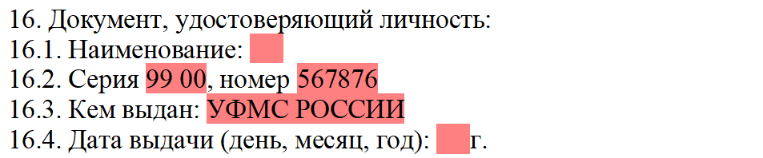

**Пункт 17. Сведения о законном (уполномоченном) представителе гражданина, направляемого на медико-социальную экспертизу.**

**Пункт 17.1. Фамилия, имя, отчество (при наличии):** поле не обязательное и заполняется вручную

**Пункт 17.1.1. Дата рождения (день, месяц, год):** поле обязательное, если заполнен пункт 17.1 и заполняется вручную. Если пункт 17.1 пустой, то пункт 17.1.1 недоступен для редактирования.



**Пункт 17.2. Документ, удостоверяющий полномочия законного (уполномоченного) представителя:**

**Пункт 17.2.1. Наименование:** поле обязательное, если заполнен пункт 17.1 и заполняется вручную через справочник. Если пункт 17.1 пустой, то пункт 17.2.1 недоступен для редактирования.

**Пункт 17.2.2. Серия, номер:** поле обязательное, если заполнен пункт 17.1 и заполняется вручную. Если пункт 17.1 пустой, то пункт 17.2.2 недоступен для редактирования.

**Пункт 17.2.3. Кем выдан:** поле обязательное, если заполнен пункт 17.1 и заполняется вручную. Если пункт 17.1 пустой, то пункт 17.2.3 недоступен для редактирования.

**Пункт 17.2.4. Дата выдачи (день, месяц, год): г.** поле обязательное, если заполнен пункт 17.1 и заполняется вручную. Если пункт 17.1 пустой, то пункт 17.2.4 недоступен для редактирования.

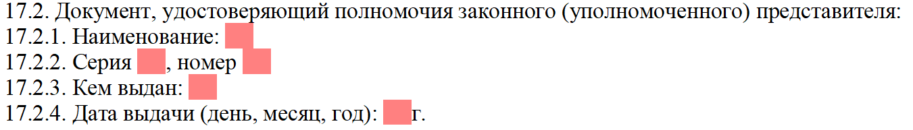

**Пункт 17.3. Документ, удостоверяющий личность:**

**Пункт 17.3.1. Наименование:** поле обязательное, если заполнен пункт 17.1 и заполняется вручную через справочник.

Если пункт 17.1 пустой, то пункт 17.3.1 недоступен для редактирования.

**Пункт 17.3.2. Серия, номер:** поле обязательное, если заполнен пункт 17.1 и заполняется вручную.

Если пункт 17.1 пустой, то пункт 17.3.2 недоступен для редактирования.

**Пункт 17.3.3. Кем выдан:** поле обязательное, если заполнен пункт 17.1 и заполняется вручную.

Если пункт 17.1 пустой, то пункт 17.3.3 недоступен для редактирования.

**Пункт 17.3.4. Дата выдачи (день, месяц, год):** поле обязательное, если заполнен пункт 17.1 и заполняется вручную.

Если пункт 17.1 пустой, то пункт 17.3.4 недоступен для редактирования.

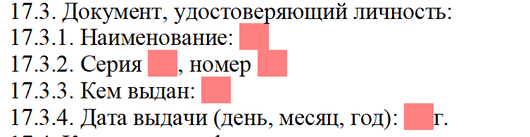

**Пункт 17.4. Контактная информация:** поле обязательное, если заполнен пункт 17.1 и заполняется вручную.

Если пункт 17.1 пустой, то пункт 17.4 недоступен для редактирования.

**Пункт 17.4.1. Номера телефонов:** поле обязательное, если заполнен пункт 17.1 и заполняется вручную.

Формат заполнения: **+7КодНомер**, длина **КодНомер** должна быть равна 10 символам. При нажатии на поле, автоматически встает **+7.**

Если пункт 17.1 пустой, то пункт 17.4.1 недоступен для редактирования.

**Пункт 17.4.2. Адрес электронной почты (при наличии):** поле не обязательное и заполняется вручную в формате **имя_пользователя@почтовый_домен.**

Если пункт 17.1 пустой, то пункт 17.4.2 недоступен для редактирования.

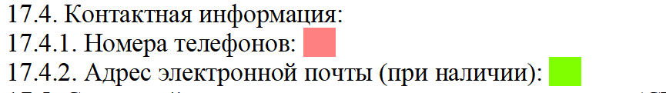

**Пункт 17.5. Страховой номер индивидуального лицевого счета (СНИЛС):** поле обязательное, если заполнен пункт 17.1 и заполняется вручную в формате: 000-000-000 00.

Никаких пробелов между "-", только перед контрольной суммой.

Если пункт 17.1 пустой, то пункт 17.5 недоступен для редактирования.



**Пункт 17.6. Сведения об организации в случае возложения опеки (попечительства) на юридическое лицо:**

**Пункт 17.6.1. Наименование:** поле не обязательное и заполняется вручную.

**Пункт 17.6.2. Адрес:** поле обязательное, если заполнен пункт 17.6.1 и заполняется вручную.

Если пункт 17.6.1 пустой, то пункт 17.6.2 недоступен для редактирования.

**Пункт 17.6.3. Основной государственный регистрационный номер (ОГРН):** поле обязательное, если заполнен пункт 17.6.1 и заполняется вручную.

Если пункт 17.6.1 пустой, то пункт 17.6.3 недоступен для редактирования.

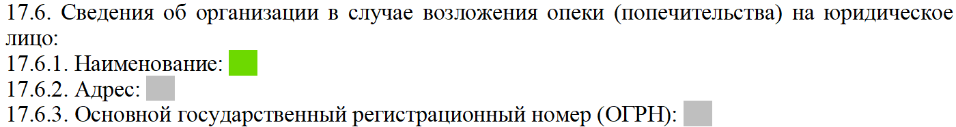

**Пункт 18. Гражданин направляется на медико-социальную экспертизу (нужное отметить):** пункт обязательный для заполнения и заполняется вручную через справочник. Необходимо отметить один из пунктов 18.1 или 18.2.

**Пункт 18.1. Первично:** Согласно Приказу от 12 августа 2022 г. № 488н/551н первично направляемым на медико-социальную экспертизу считается гражданин, который на момент освидетельствования не является инвалидом, в том числе:

* гражданин, ранее не направлявшийся на медико-социальную экспертизу;
* гражданин, ранее направлявшийся на медико-социальную экспертизу, которому при последнем освидетельствовании инвалидность не была установлена;

**Пункт 18.2. Повторно:** Пункт отмечается, если пациент направляется повторно (на момент направления уже имеет инвалидность).



**Пункт 19. Сведения из согласия на направление и проведение медико-социальной экспертизы:**

**Пункт 19.1. Гражданин (его законный или уполномоченный представитель) дал согласие на направление и проведение медико-социальной экспертизы:** поле обязательное и заполняется вручную.

**Пункт 19.2. Предпочтительная форма проведения медико-социальной экспертизы (нужное отметить):** пункт обязательный и заполняется вручную через справочник.

Необходимо отметить один из пунктов 19.2.1 -19.2.2.

**Пункт 19.3. Предпочтительный способ получения уведомления о проведении медико- социальной экспертизы (нужное отметить):** поле обязательное и заполняется вручную через справочник.

Необходимо отметить один из пунктов 19.3.1 – 19.3.3.

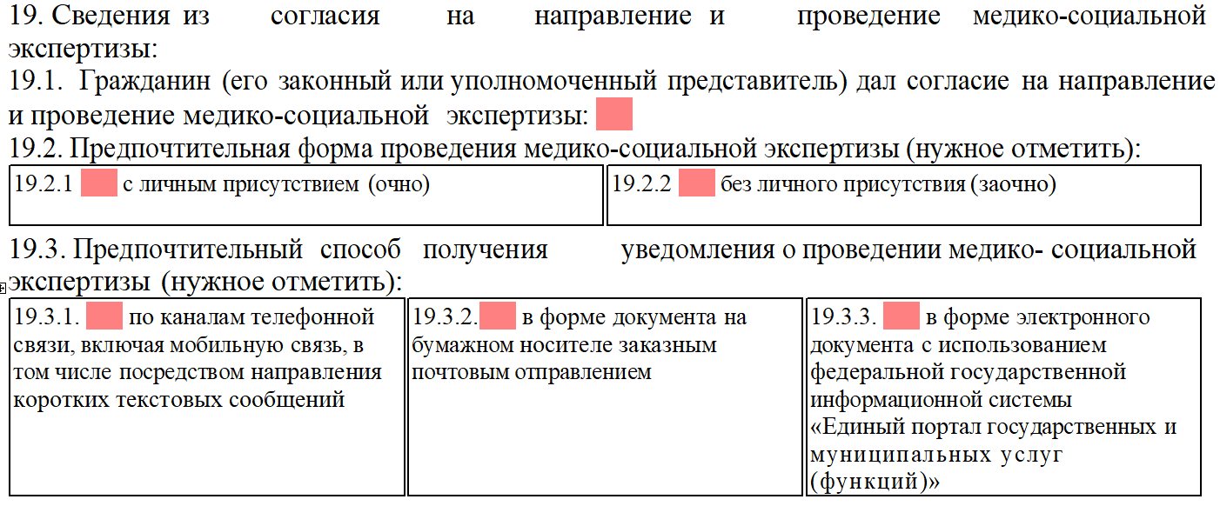

**Пункт 20. Сведения о результатах предыдущей медико-социальной экспертизы (в случае направления на медико-социальную экспертизу повторно):**

**Пункт 20.1. Наличие инвалидности на момент направления на медико-социальную экспертизу (нужное отметить):** пункт обязательный и заполняется вручную через справочник только в том случае, если гражданин направляется повторно на МСЭ (Отмечен пункт 18.2).

Необходимо отметить один из пунктов 20.1.1 – 20.1.4..

**Пункт 20.2. Дата, до которой установлена инвалидность (день, месяц, год) г.:** пункт обязательный и заполняется вручную только в том случае, если гражданин направляется повторно на МСЭ (Отмечен пункт 18.2)

**Пункт 20.3. Период, в течение которого гражданин находился на инвалидности на момент направления на медико-социальную экспертизу (нужное отметить):** пункт обязательный и заполняется вручную через справочник только в том случае, если гражданин направляется повторно на МСЭ (Отмечен пункт 18.2).

Необходимо отметить один из пунктов 20.3.1 – 20.3.4..

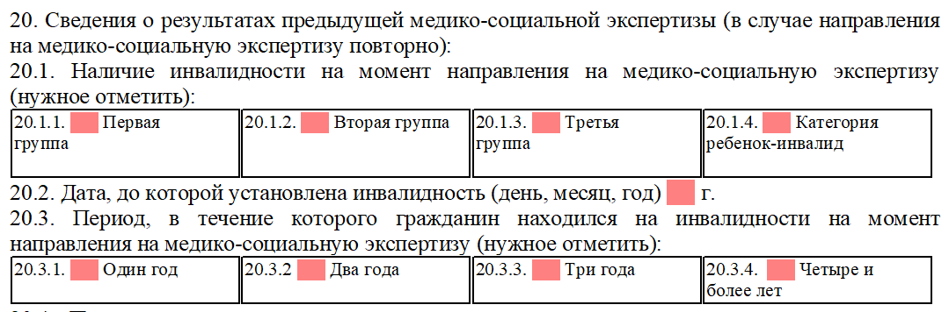

**Пункт 20.4. Причина инвалидности, имеющаяся на момент направления на медико-социальную экспертизу (нужное отметить):** пункт обязательный и заполняется вручную через справочник только в том случае, если гражданин направляется повторно на МСЭ (Отмечен пункт 18.2).

Необходимо отметить один из пунктов 20.4.1 – 20.4.16.

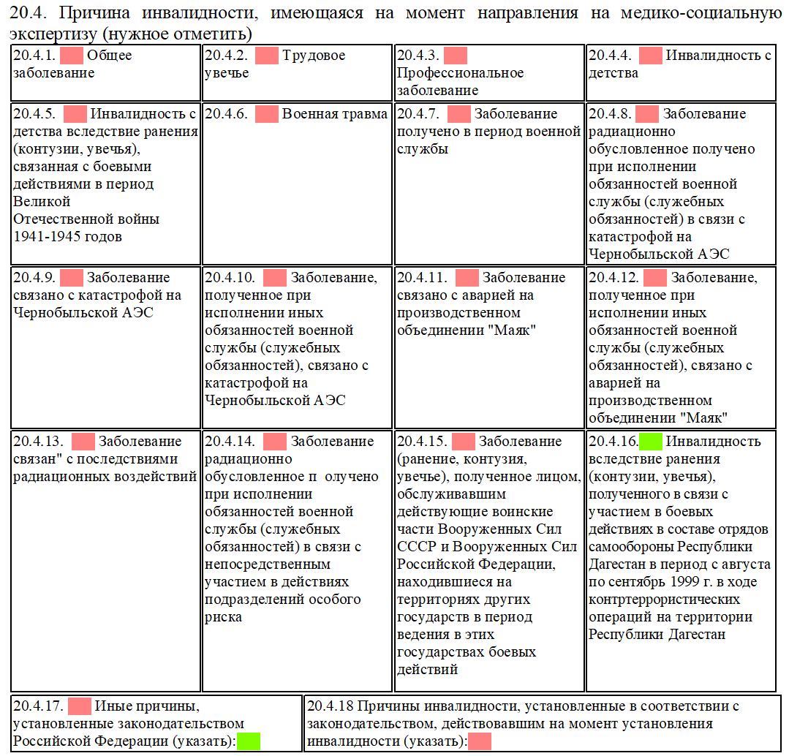

**Пункт 20.5. Степень утраты профессиональной трудоспособности в процентах на момент направления гражданина на медико-социальную экспертизу:** поле не обязательное и заполняется вручную. Формат заполнения: только вещественные числа, иначе будет ошибка выгрузки

**Пункт 20.6. Срок, на который установлена степень утраты профессиональной трудоспособности в процентах:** поле обязательное и заполняется вручную при условии, если заполнен пункт 20.5.

Если пункт 20.5 не заполнен, то поле 20.6 недоступно для заполнения.

**Пункт 20.7. Дата, до которой установлена степень утраты профессиональной трудоспособности в процентах (день, месяц, год):** поле обязательное и заполняется вручную при условии, если заполнен пункт 20.5.

Если пункт 20.5 не заполнен, то поле 20.7 недоступно для заполнения.

**Пункт 20.8. Степени утраты профессиональной трудоспособности (в процентах), установленные по повторным несчастным случаям на производстве и профессиональным заболеваниям, и даты, до которых они установлены:** пункт не обязательное и заполняется вручную.

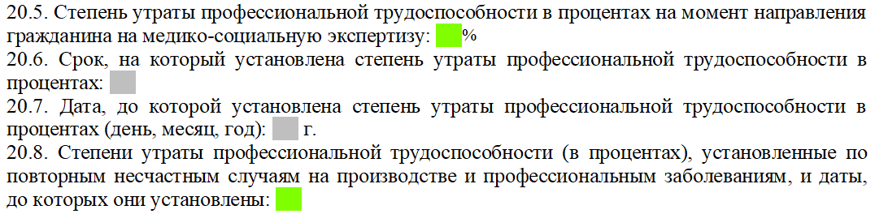

**Пункт 21. Сведения о получении образования (при получении образования):**

**Пункт 21.1. Наименование и адрес образовательной организации, в которой гражданин получает образование:** поле не обязательное и заполняется автоматически, если в форме «Паспорт пациента» указано место учебы.

**Пункт 21.2. Курс, класс, возрастная группа детского дошкольного учреждения (нужное подчеркнуть и указать):** поле обязательное и заполняется вручную, если пункт 21.1 заполнен.

**Пункт 21.3. Профессия (специальность), для получения которой проводится обучение:** поле обязательное и заполняется вручную, если пункт 21.1 заполнен.

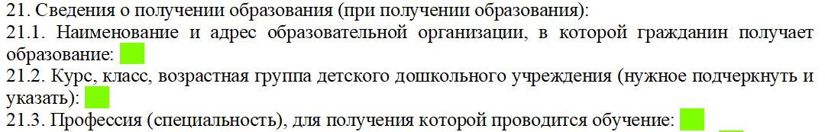

**Пункт 22. Сведения о трудовой деятельности (при осуществлении трудовой деятельности):**

**Пункт 22.1. Основная профессия (специальность, должность):** пункт не обязательный и заполняется автоматически, если в форме «Паспорт пациента» заполнена специальность.

**Пункт 22.2. Квалификация (класс, разряд, категория, звание):** поле обязательное и заполняется вручную, только если заполнен пункт 22.1.

Если пункт 22.1 не заполнен, поле недоступно для заполнения.

**Пункт 22.3. Стаж работы:** поле обязательное и заполняется вручную, только если заполнен пункт 22.1.

Если пункт 22.1 не заполнен, поле недоступно для заполнения.

**Пункт 22.4. Выполняемая работа на момент направления на медико-социальную экспертизу с указанием профессии (специальности, должности):** поле обязательное и заполняется вручную, только если заполнен пункт 22.1.

Если пункт 22.1 не заполнен, поле недоступно для заполнения.

В данном пункте указывается профессия, специальность, должность.

**Пункт 22.5. Условия и характер выполняемого труда:** поле обязательное и заполняется вручную, только если заполнен пункт 22.4.

Если пункт 22.4 не заполнен, поле недоступно для заполнения.

**Пункт 22.6. Место работы (наименование организации):** поле обязательное только если заполнен пункт 22.4.

Если пункт 22.4 не заполнен, поле недоступно для заполнения. Поле заполняется автоматически, если в форме «Паспорт пациента» - заполнено место работы.

**Пункт 22.7. Адрес места работы**: поле обязательное и заполняется вручную, только если заполнен пункт 22.4.

Если пункт 22.4 не заполнен, поле недоступно для заполнения.

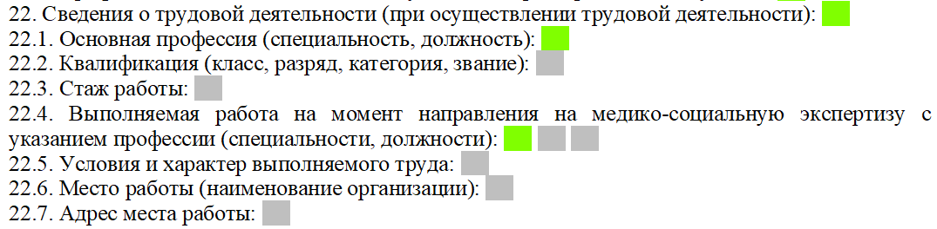

|  |
| --- |
| *Если на момент проведения медико-социальной экспертизы гражданин не работает или находится на пенсии, пункты 21.1 – 21.7 не заполняются.* |

**Пункт 23. Наблюдается в медицинской организации с года:** поле обязательное и заполняется вручную.

**Пункт 24. Анамнез заболевания:** поле обязательное и заполняется вручную.

**Пункт 25. Анамнез жизни:** поле обязательное и заполняется вручную.

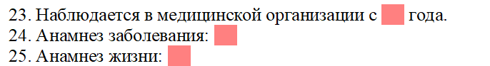

**Пункт 26. Частота и длительность временной нетрудоспособности (сведения за последние 12 месяцев):** пункт не обязательный и заполняется автоматически, если в МИС есть информация о последних БЛ за последние 12 месяцев.

Также, поле можно заполнить вручную: даты указываются через календарь, число дней считается автоматически, диагноз указывается через справочник.

**Пункт 26.1. Наличие листка нетрудоспособности в форме электронного документа (далее - ЭЛН):** поле не обязательное и заполняется автоматически, если в МИС есть информация об открытом БЛ.

Также, поле заполнить можно вручную через справочник.

**Пункт 26.2. N ЭЛН:** поле обязательное и заполняется автоматически, если в МИС есть информация об открытом БЛ.

Также, поле заполнить можно вручную через справочник.

Если поле 26.1 не заполнено, то поле не обязательное для заполнения.

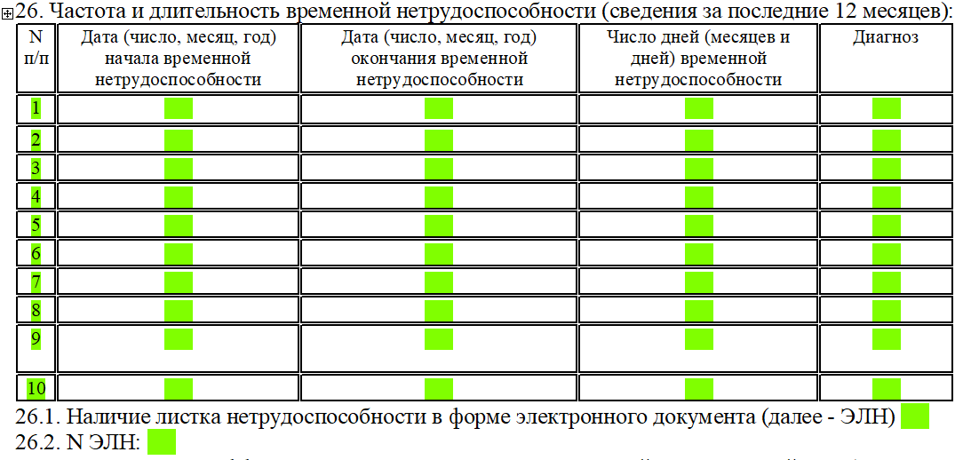

**Пункт 27. Результаты и эффективность проведенных мероприятий медицинской реабилитации, рекомендованных индивидуальной программой реабилитации или абилитации инвалида (ребенка-инвалида) N к протоколу проведения медико-социальной экспертизы N от г. (нужное отметить):** поле не обязательное и заполняется вручную. Если заполнили № протокола, то поля № и дата экспертизы становятся обязательными для заполнения.

Если отмечен пункт 27, то необходимо отметить один из пунктов 27.1 – 27.2.

**Пункт 27.1 – 27.1.3 Восстановление нарушенных функций:** обязательный и заполняется через справочник.

**Пункт 27.2 – 27.2.3 Достижение компенсации утраченных либо отсутствующих функций:** обязательный и заполняется через справочник.

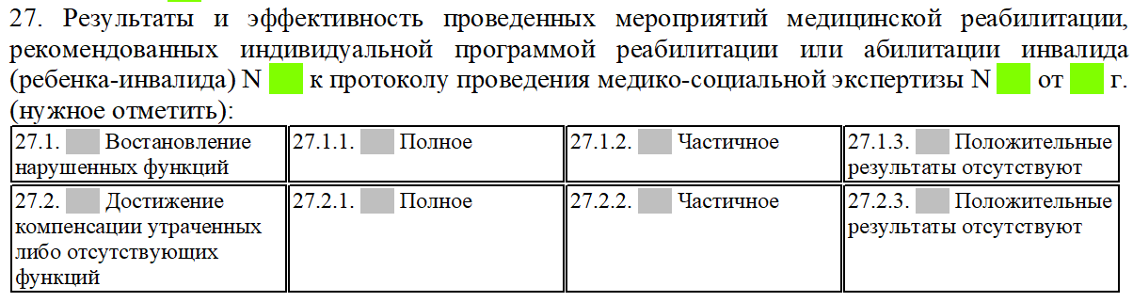

**Пункт 28. Антропометрические данные и физиологические параметры:**

**Пункт 28.1 Рост:** поле обязательное и заполняется автоматически, если рост указан в общей информации пациента.

**Пункт 28.2 Вес:** поле обязательное и заполняется автоматически, если вес указан в общей информации пациента.

**Пункт 28.3 Индекс массы тела:** поле обязательное и заполняется автоматически, если заполнить пункты 27.1 -27.2.

**Пункт 28.4 Телосложение:** поле обязательное и заполняется вручную через справочник.

**Пункт 28.5 Суточный объем физиологических отправлений (мл) (при наличии медицинских показаний в обеспечении абсорбирующим бельем):** поле не обязательное и заполняется вручную.

**Пункт 28.6 Объем талии/бедер (при наличии медицинских показаний в обеспечении абсорбирующим бельем):** поле обязательное и заполняется вручную, если заполнить пункт 27.5.

**Пункт 28.7 Масса тела при рождении (в отношении детей в возрасте до 3 лет) (гр):** поле не обязательное и заполняется вручную.

**Пункт 28.8 Физическое развитие (в отношении детей в возрасте до 3 лет):** поле не обязательное и заполняется вручную с помощью помощника ввода.

В пункты 27.1 – 27.3, 27.5, 27.7 - допустимо вносить только вещественные числа. Если число не целое, то в качестве разделителя использовать точку «.»

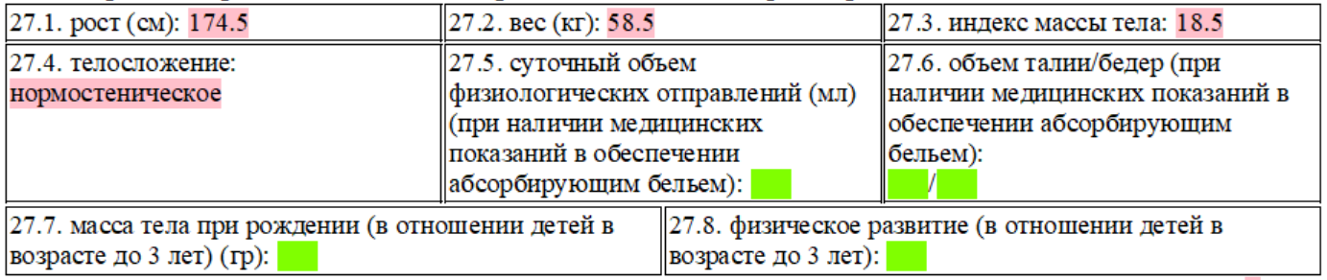

**Пункт 29. Состояние здоровья гражданина при направлении на медико-социальную экспертизу:** поле обязательное и заполняется вручную.

**Пункт 29.1. Жалобы гражданина на состояние своего здоровья:** поле не обязательное и заполняется вручную.

**Пункт 30. Сведения о медицинских обследованиях, необходимых для получения клинико-функциональных данных в зависимости от заболевания в целях проведения медико-социальной экспертизы:** поле обязательное и заполняется через форму «Мед.обслд.для МСЭ» (см. пункт 4).

**Пункт 31. Диагноз при направлении на медико-социальную экспертизу:**

**Пункт 31.1. Основное заболевание:** поле обязательное и заполняется вручную.

**Пункт 31.2. Код основного заболевания по МКБ:** поле обязательное и заполняется вручную через справочник.

**Пункт 31.3. Осложнения основного заболевания:** поле не обязательное и заполняется вручную через справочник.

Для одного диагноза предназначено два поля: 

**Зеленое** – заполняется через справочник МКБ-10

**Серое** – после того, как заполните зеленое поле, серое поле тоже станет зеленным, чтоб можно было добавить расшифровку, уточнения, примечания диагноза. Второе поле не обязательно заполнять.

Для пункта 31.3 доступно 7 полей = можно указать 7 кодов диагноза.

Пример заполнения:

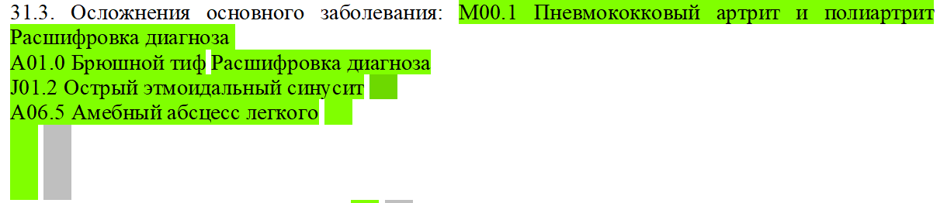

**Пункт 31.4. Сопутствующие заболевания:** поле не обязательное и заполняется вручную через справочник.

Для одного диагноза предназначено два поля: 

**Зеленое** – заполняется через справочник МКБ-10

**Серое** – после того, как заполните зеленое поле, серое поле тоже станет зеленным, чтоб можно было добавить расшифровку, уточнения, примечания диагноза. Второе поле не обязательно заполнять.

Для пункта 31.4 доступно 10 полей = можно указать 10 кодов диагноза.

Пример заполнения:

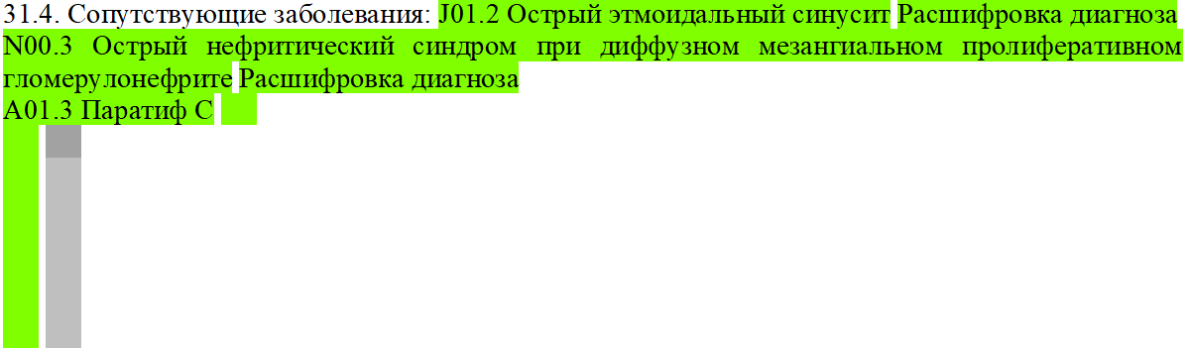

**Пункт 31.5. Коды сопутствующих заболеваний по МКБ:** поле недоступно для редактирования, заполняется автоматически на основе пункта 31.4.

После сохранения документа поле заполнится автоматически.

**Пункт 31.6. Осложнения сопутствующих заболеваний:** поле не обязательное и заполняется вручную через справочник.

Для одного диагноза предназначено два поля: 

**Зеленое** – заполняется через справочник МКБ-10

**Серое** – после того, как заполните зеленое поле, серое поле тоже станет зеленным, чтоб можно было добавить расшифровку, уточнения, примечания диагноза. Второе поле не обязательно заполнять.

Для пункта 31.6 доступно 6 полей = можно указать 6 кодов диагноза.

Пример заполнения:

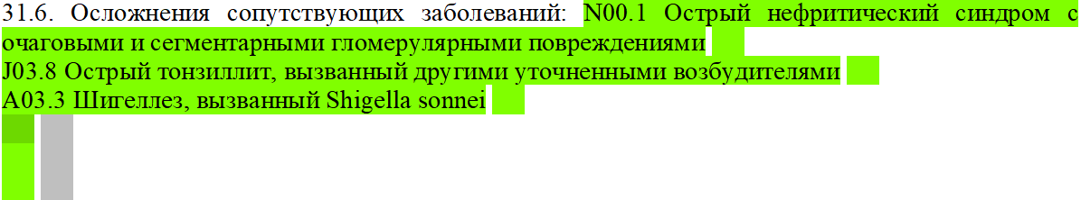

**Пункт 32. Клинический прогноз:** поле не обязательное и заполняется вручную через справочник.

**Пункт 33. Реабилитационный потенциал:** поле не обязательное и заполняется вручную через справочник.

**Пункт 34. Реабилитационный прогноз:** поле не обязательное и заполняется вручную через справочник.

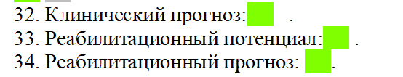

**Пункт 35. Рекомендуемые мероприятия по медицинской реабилитации:** поле обязательное и заполняется значением по умолчанию «отсутствуют», которое можно очистить и заполнить самостоятельно.

**Пункт 35.1. Перечень лекарственных препаратов для медицинского применения и медицинских изделий (заполняется в отношении граждан, пострадавших в результате несчастных случаев на производстве и профессиональных заболеваний):** поле не обязательное и заполняется вручную.

**Пункт 36. Рекомендуемые мероприятия по реконструктивной хирургии:** поле не обязательное и заполняется значением по умолчанию «отсутствуют», которое можно очистить и заполнить самостоятельно.

**Пункт 37. Рекомендуемые мероприятия по протезированию и ортезированию, техническим средствам реабилитации:** поле обязательное и заполняется значением по умолчанию «отсутствуют», которое можно очистить и заполнить самостоятельно.

**Пункт 38. Санаторно-курортное лечение (заполняется в отношении граждан, пострадавших в результате несчастных случаев на производстве и профессиональных заболеваний):** поле обязательное и заполняется значением по умолчанию «не требуется», которое можно очистить и заполнить самостоятельно.

**Пункт 39. Посторонний специальный медицинский уход (заполняется в отношении граждан, пострадавших в результате несчастных случаев на производстве и профессиональных заболеваний):** поле не обязательное и заполняется значением по умолчанию «отсутствуют», которое можно очистить и заполнить самостоятельно.

**Пункт 40. Дата заполнения "Направления на медико-социальную экспертизу медицинской организацией" (день, месяц, год):** поле обязательное и заполняется вручную.

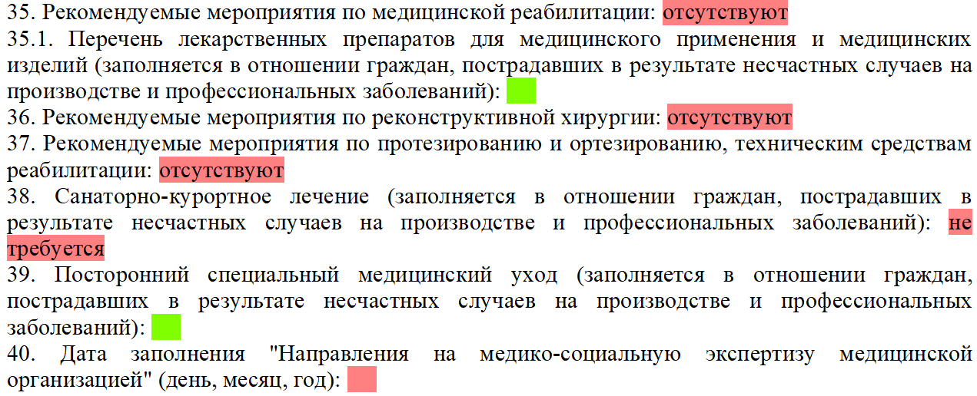

**Председатель ВК:** поле обязательное и заполняется через справочник. Из справочника выбирается сотрудник для роли «Председатель ВК».

**Член ВК:** поле обязательное и заполняется через справочник. Из справочника выбирается сотрудник для роли «Член ВК».

**Для отправки документа в РЭМД достаточно подписать документ ЭЦП Председателя ВК.**

**Если подпись председателя отсутствует, документ на выгрузку не пойдет.**

Чтобы подписать документ ЭЦП, необходимо заполнить все обязательные поля и нажать кнопку «Подписать и сохранить».

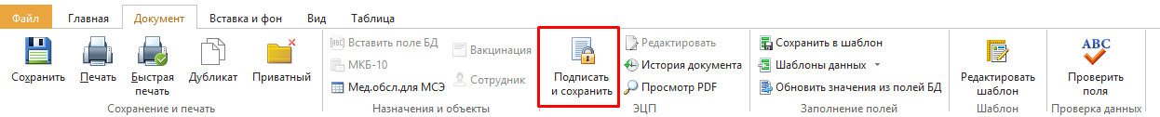

# **Работа с формой «Мед.обслд.для МСЭ».**

На вкладке «Документ» расположена кнопка «Мед. обсл. для МСЭ». При нажатии на кнопку открывается пустая форма «Услуги МСЭ».

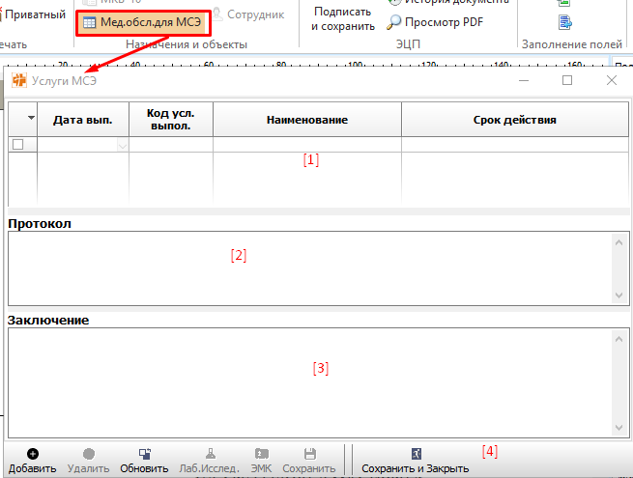

[ 1 ] – Таблица выполненных услуг для МСЭ

[ 2 ] – Область «Протокол». Отображение данных настраивается с помощью поля БД [ПРОТОКОЛ: МСЭ].

[ 3 ] – Область «Заключение». Веденные данные будут отображаться в таблице пункта 30.

[ 4 ] – Панель управления.

**Чтобы добавить услуги, нужно:**

1. Нажать кнопку «Добавить». Откроется форма с вкладками «Исследования пациента», «Справочник».

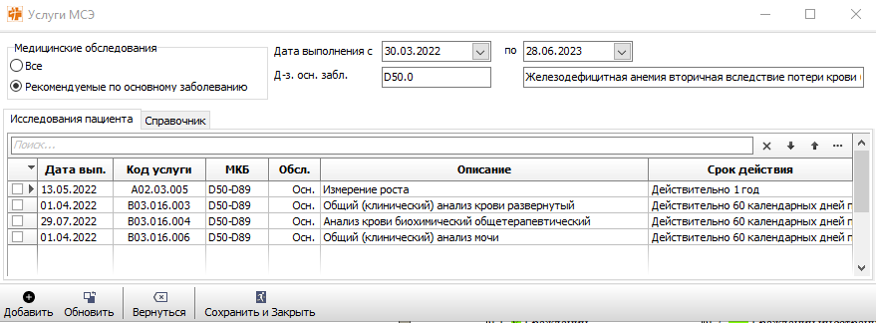

1. Установить период выполнения услуг.



**Дата выполнения** – указывается период, за который выполнялись обследования. Автоматически проставляется период текущего случая. Если случай не закрыт, то период идет с даты начала случая, по текущее число. Период можно редактировать.

1. Установить фильтр медицинских обследований.

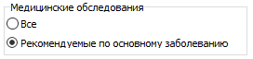

**Медицинские обследования -** фильтр отвечает за отображение услуг.

Все – отображаются услуги вне зависимости от основного диагноза.

Рекомендуемые по основному заболеванию – отображает услуги в соответствии с основным диагнозом. Отмечен по умолчанию.

* 1. Если отмечен фильтр «Рекомендуемые по основному заболеванию», то необходимо указать диагноз основного заболевания.



**Д-з осн. забл.** – диагноз основного заболевания (Указывается тот же, что и в пунктах 30.1, 30.2). Автоматически устанавливается предварительный диагноз из текущего случая.

Диагноз можно сменить.

1. После того, как настроили параметры выборки услуг, нужно нажать кнопку «Обновить».
2. В одной из вкладок отметить выбрать необходимые услуги (отметить галочкой) и нажать кнопку «Добавить».

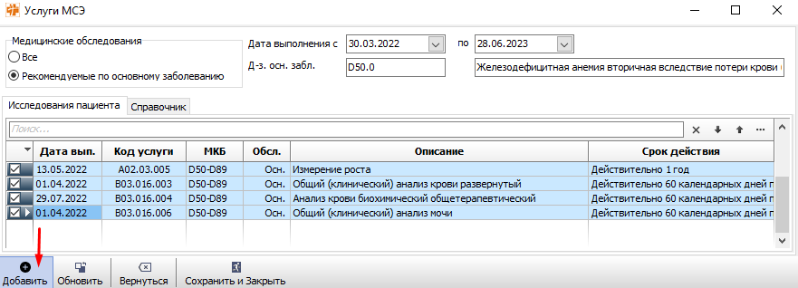

**Вкладка «Исследования пациента» -** в данной вкладке отображаются все выполненные медицинские услуги из всех случаев, которые попадают в ранее указанный период.

|  |
| --- |
| ***Если в списке не отображается выполнения услуга, возможно:***  *- Услуга отсутствует в справочнике НСИ Росминздрава «Медицинские обследования для МСЭ»* [*https://nsi.rosminzdrav.ru/#!/refbook/1.2.643.5.1.13.13.99.2.857/version/3.1*](https://nsi.rosminzdrav.ru/#!/refbook/1.2.643.5.1.13.13.99.2.857/version/3.1)  *- На исследование (лабораторное/диагностическое) не настроена услуга. Необходимо обратиться к администратору.* |

**Вкладка «Справочник»** – отображаются услуги из справочника НСИ Росминздрава «Медицинские обследования для МСЭ» <https://nsi.rosminzdrav.ru/#!/refbook/1.2.643.5.1.13.13.99.2.857/version/3.1>

Чтобы вернуться обратно на главную форму, необходимо нажать кнопку .

1. Откроется заполненная главная форма «Услуги МСЭ».

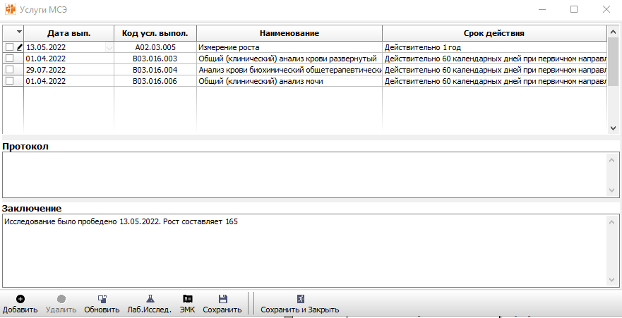

**Если услуги добавлены из вкладки «Исследования пациента»:**

- дата выполнения: заполняется автоматически;

- результаты лабораторных/диагностических исследований подтянутся автоматически к услуге в область «Заключение». К услугам диагностики результаты подтянутся автоматически, если на протокол диагностического исследования настроена текстовая форма;

- услуги «Прием (осмотр, консультация) врач *» область «Заключение» - заполняется через кнопку «ЭМК» или вручную.

**Если услуги добавлялись через вкладку «Справочник»:**

- дата выполнения: заполняется вручную, по умолчанию устанавливается текущая дата;

- область «Заключение» у лабораторных исследований заполняется через кнопку «Лаб.Исслед»;

- область «Заключение» у диагностических исследований и услуг «Прием (осмотр, консультация) врач *» - заполняется через кнопку «ЭМК».

1. Выберите услугу «Прием (осмотр, консультация) врач *» и нажмите кнопку «ЭМК».

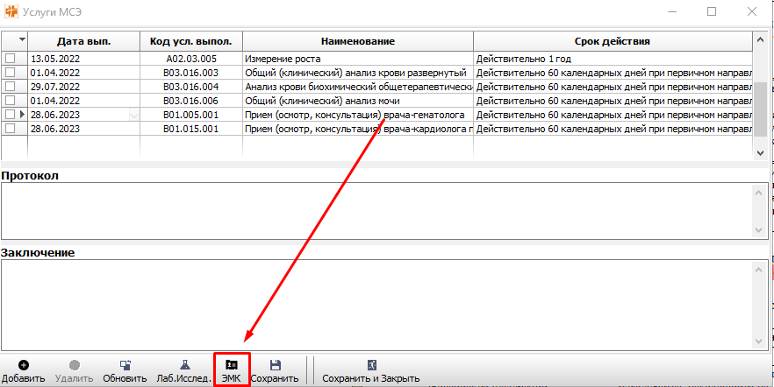

С помощью кнопки «ЭМК» можно выбрать любой документ ЭМК (из случаев, которые попадают в ранее настроенный период) и он полностью перенесется в область «Заключение».

1. В открывшейся форме со списком всех ЭМК документов нужно выбрать документ.

На форме имеется фильтрация: ВСЕ/ДИАГНОСТИКА.

Все – отображаются все ЭМК документы.

Диагностика – отображаются только те документы ЭМК, которые добавили через АРМ Врача Диагноста.

Для услуги «Прием (осмотр, консультация) врач *» оставляете фильтр ВСЕ и из списка выбираете нужный документ. При отметке документа, в правой части формы отобразится текст документа.

Выбрав документ, нужно нажать кнопку «Выбрать».

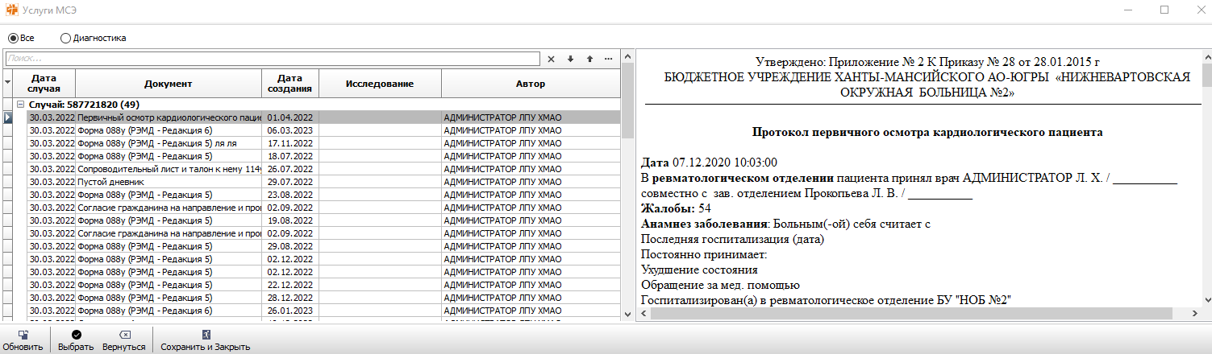

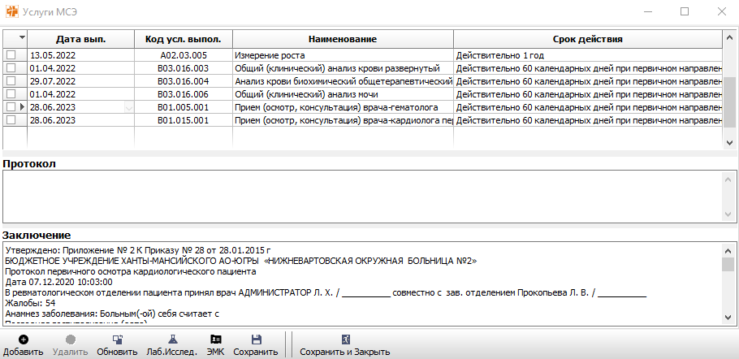

Далее можно редактировать область «Заключение».

**Область «Заключение» обязательно для заполнения.**

1. Чтобы заполнить область «Заключение» для лабораторного исследования следует навести курсор на исследование и нажать кнопку «Лаб.Исслед.»

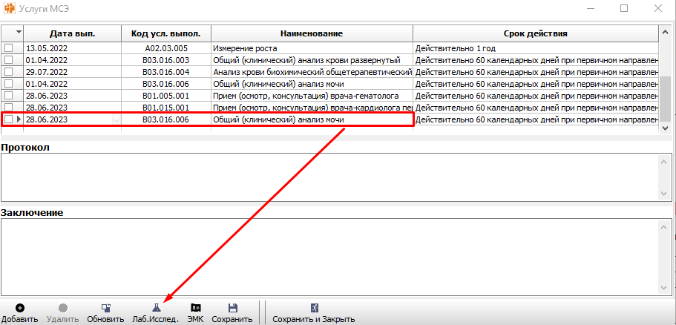

1. Выбрав нужный результат анализа, нажимаете кнопку «Выбрать».

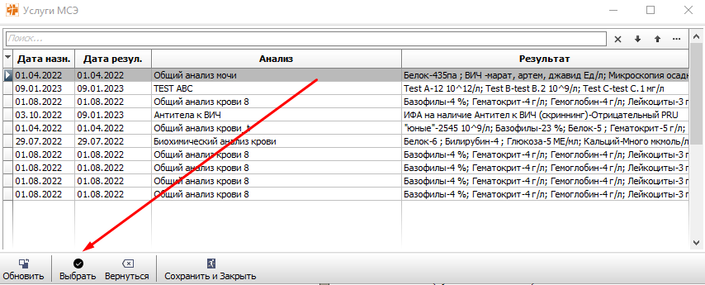

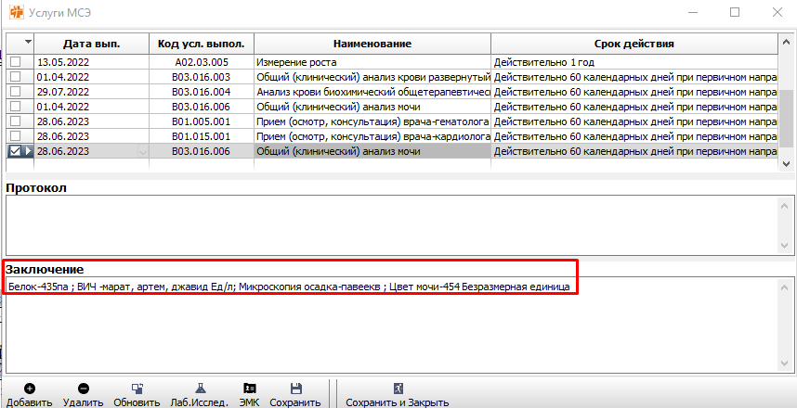

Как все будет заполнено, нажмите кнопку «Сохранить»/«Сохранить и Закрыть», чтобы данные перенеслись в документ.

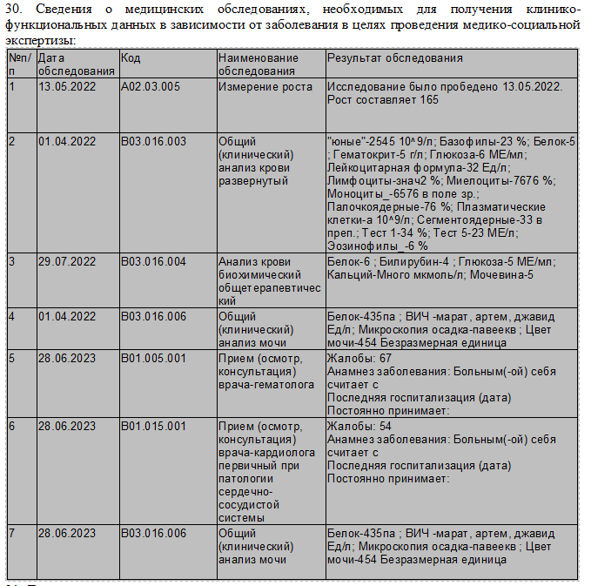

Если требуется внести изменения в пункт 30, то необходимо также нажать кнопку «Мед.обслд.для МСЭ» и уже в форме «Услуги МСЭ» вносить свои правки.

# **Типы иконок документов ЭМК**

 - Документ сохранен в формате черновика (подсвечен красным цветом). Подписать документ в формате «Черновик» - невозможно.

- Документ сохранен, но не подписан ЭЦП (значок документа без замочка).

 - Документ подписан ЭЦП (на значке документа появился замочек).

При нажатии на значок документа один раз, на экране отобразится результат выгрузки документа.

Пример:

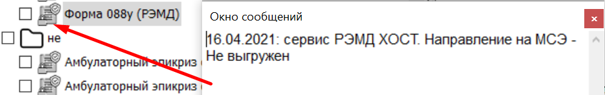

Если значок документа зеленого цвета, значит он выгружен успешно.

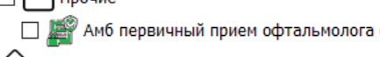

# **Шаблон данных**

## **Создание шаблона данных**

Чтобы создать шаблон данных, необходимо:

1. Открыть заполненный документ
2. На верхней панели, во вкладке «Документ» - нажать кнопку «Сохранить в шаблон данных»

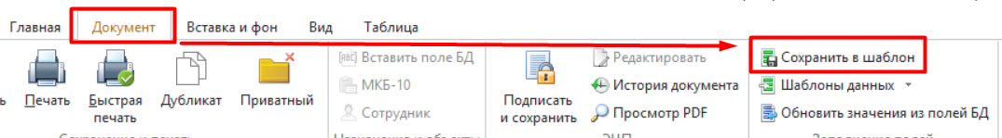

1. Выбрать место сохранения шаблона данных

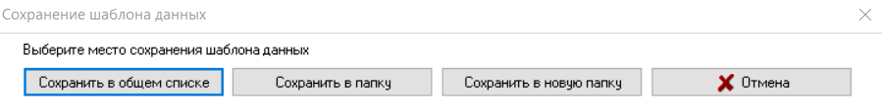

1. Вести название шаблона данных (Если выбрали вариант «Сохранить в общем списке»)

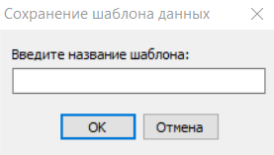

Шаблон данных успешно сохранен!

## **6.2 Вставка шаблона данных**

1. Создать документ
2. На верхней панели, во вкладке «Документ» - нажать кнопку «Шаблон данных»

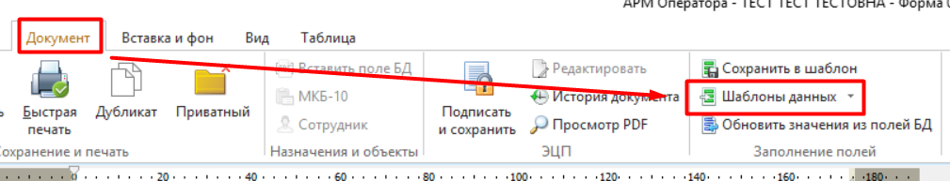

1. Выбрать необходимый шаблон и нажать кнопку «Выбрать»

